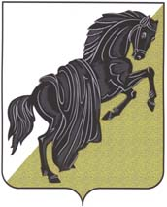

Собрание депутатов
Каслинского муниципального района
ПЯТОГО СОЗЫВА
Челябинской области
Р Е Ш Е Н И Е

от «28» марта 2017 года № 141
г. Касли

О награждении Почётной грамотой
Собрания депутатов Каслинского
муниципального района

Руководствуясь ст.21 Устава Каслинского муниципального района, на основании Положения о Почетной грамоте Собрания депутатов Каслинского муниципального района, утвержденного решением Собрания депутатов Каслинского муниципального района от 14.12.2010 №72

Собрание депутатов Каслинского муниципального района РЕШАЕТ:

- Наградить Почётной грамотой Собрания депутатов Каслинского муниципального района:
Андриянову Валентину Михайловну – директора муниципального учреждения «Каслинский историко-художественный музей»,
за большой вклад в развитие музейного дела, сохранение популяризации историко-культурного наследия Челябинской области и Каслинского историко-художественного музея.

2. Опубликовать настоящее решение в газете «Красное знамя».

Председатель Собрания депутатов
Каслинского муниципального района Л.А.Лобашова

